RT 865 Laumans TIEFA XLTOP1 Pult/Knick OGZ rechts malachitgrün

Randers Tegl

Eigenschaften

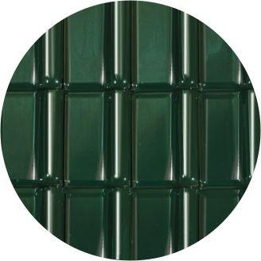

HAN:

98651805

Art Formziegel

Pultdach-Ortgangziegel

Farbton

grün

Format

Ganzer Ziegel

Oberfläche

glasiert

Werkstoff

Ton

Ausrichtung

rechts

Deckbreite (mm)

230,00